REPUBLIKA HRVATSKA
PRIMORSKO- GORANSKA ŽUPANIJA
GRAD DELNICE
MJESNI ODBOR DELNICE
KLASA: 025-02/23-01/03
UR BROj: 2170-6-6-3-1-24-10
Delnice, 29. siječanj 2024.

ZAPISNIK SA 4. SJEDNICE MJESNOG ODBORA DELNICE
Dnevni red:
1. Usvajanje zapisnika sa 3. sjednice Mjesnog odbora Delnice
2. Rasprava o očitovanju stručnih službi Grada Delnice i Komunalac VIO d.o.o. o pitanjima vijećnika
3. Izvještaj predsjednika Gorana Crnković o saznanjima vezanim za rad zimske službe na području M.O. Delnice
4. Izrada Plana i programa rada Mjesnog odbora za 2024. godinu
5. Razno
Prisutni:
Goran Crnković (HDZ)
Helena Dorić (HDZ)
Matteo Komadina (HDZ)
Dario Zetović (HDZ)
Nives Kljajić (HSP)
Ivan Piškor (HSP)
Odsutni:
Dona Kontić (SDP)
Sjednica je započela u 17:00 sati

1. Usvajanje zapisnika sa 3. Sjednice Mjesnog odbora Delnice
Zapisnik sa 3. Sjednice Mjesnog odbora Delnice je jednoglasno prihvaćen
2. Rasprava o očitovanju stručnih službi Grada Delnice i Komunalac VIO d.o.o. o pitanjima vijećnika
Predsjednik M.O. Delnice Goran Crnković izražava nezadovoljstvo komunikacijom između M.O. i gradskih službi grada Delnica prema vijećnicima M.O. Delnice.
Na postavljena pitanja vijećnika Mattea Komadine o skupljanju vode u prolazu Lujzinska cesta – S.S. Kranjčevića (kod Tamicoma) nismo dobili nikakav odgovor.
Također, na pitanje o stepenicama koje vode prema željazničkoj stanici, te zaštitnoj ogradi na gradilištu budućeg poslovnog centra nismo dobili nikakav odgovor.
Dana 18. siječnja 2024. godine uputili smo e-mail Komunalcu VIO d.o.o. o loše izvedenim radovima ugradnje asfaltnog sloja i odvodnje u ulici Vučnik, te smo zatražili odgovor zašto se čeka sa sanacijom i kada će ista biti izvršena. Na dan sjednice M.O. Delnice nismo dobili odgovor, te je jednoglasno zaključeno da ustrajemo u dobivanju istoga.
3. Izvještaj predsjednika Gorana Crnkovića o saznanjima vezanim za rad zimske službe na području MO Delnice
Predsjednik M.O. Delnice Goran Crnović posjetio je odjel gradske uprave za komunalni sustav, promet i zaštitu okoliša, te zatraži uvid organiziranja zimske službe. Od nadležnih osoba, dobio je sljedeće informacije:
- Smotra zimske službe nije održana
- Nema organiziranih itinera
- O izlasku izvoditelj odlučuje sam ili po pozivu komunalnog redara (nakon 5 cm snijega)
- Na svim vozilima izvoditelja zimske službe nisu ugrađeni GPS uređaji za praćenje kretnje vozila, čeka se instaliranje novog sustava za praćenje
Obzirom da nije zadovoljan dobivenim informacijama, najavio je ponovni posjet nakon instalacije novog sustava za praćenje vozila zimske službe.
Dana 28. siječnja 2024. godine od građanina grada Delnice zaprimili smo upit o posipavanju rizlom sedam dana nakon prestanka padalina, te zbog čega se ne posipava samo sa solju protiv smrzavanja.
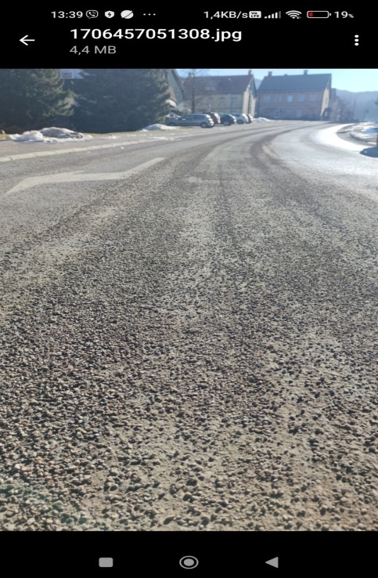
Isti građanin postavio je pitanje koliki je iznos čišćenja materijala s prometnica u proljeće?
4. Izrada Plana i Programa rada Mjesnog odbora za 2024. godinu
Na sjednici Mjesnog odbora Delnice održanoj 29. siječnja 2024. godine donesen je sljedeći Plan i program rada Mjesnog odbora Delnice za 2024. godinu:
- Radna akcija čišćenja skakaonice u Delnicama
- Radna akcija čišćenja Potoka
- Radna akcija čišćenje pritoka Potoka (u suradnji sa Crvenim križom Delnice, kroz njihov plan "Crveni križ u plavom oviru")
- Suradnja sa Crvenim križom Delnice u planu "Djelovanje u kriznim situacijama" postavljanje i provjera opreme (šatora)
- Radna akcija čišćenja i održavanja okoliša župnog dvora i crkve (blagdan sv. Ivana Krstitelja)
- Bojanje stepenica prema Lovačkom domu Delnice u suradnji sa Srednjom školom Delnice
- Postavljanje klupica prema prijedlogu Mjesnog odbora
- Postavljanje sandučića za pismena pitanja Mjesnom odboru
- Mjesečna dežurstva u prostorima Grada radi kontakta sa građanima
- Obilježavanja dana grada Delnica
- Obilježavanje pada vojarne
- Obilježavanje Dana sjećanja na žrtvu Vukovara i Škabrnje i sve žrtve Domovinskog rata
- Čašćenje građana povodom božičnih i novogodišnjih praznika

Radne akcije bi se izvodile prema potrebama i ovisno o vremenskim prilikama.

Plan i program je rađen nakon konzultacija s raznim udrugama i organizacijama koje djeluju na području Mjesnog odbora Delnice (vatrogasci, planinari, lovci, konopaši, Crveni križ, MK Mountain Raiders) te su svi rado prihvatili inicijativu Mjesnog odbora za održavanje planiranih aktivnosti i spremni su se odazvati istima.
Članovi Mjesnog odbora Delnice iznos od 664 € koji je namijenjen proračunskim sredstvima Grada Delnica smatraju nedostatnim s obzirom na planirane događaje.
Ovim putem se umoljavaju nadležni za dodjelu financijskih sredstava da razmotre povećanje iznosa za rad Mjesnog odbora Delnice sa 664€ na minimalno 3000€ godišnje.

5. Razno
Predsjednik MO Delnice, Goran Crnković (HDZ), postavio je pitanje o radu ljekarne u Delnicama.
Zbog učestalih redova i gužve pred ljekarnom u Delnicama (a obzirom na vremenske uvjete; kiše, snijega, sunca, vjetra) nameće se pitanje postoji li mogućnost otvaranja dodatne ljekarne kako bi se smanjile gužve i povećala protočnost korisnika.

Također, postavio je pitanje o rasvjeti na državnoj cesti D3 kroz Delnice, obzirom da smo svjedoci nedavnih prometnih nesreća kojima je uzrok slaba rasvjeta na pješačkim prijelazima.

Postavlja se pitanje što je sa bivšim skladištem V1 koje je grad Delnice dobio na korištenje, a vidljivo je da se krovište samog objekta urušilo, te kakve planove grad ima s navedenim objektom.
Prijedlog građana je da se igralište kod tvrtke Goran graditeljstva d.o.o. Delnice stavi u funkciju. Što grad Delnice planira s navedenim?

Uočeno je da su Delnice sve veći mamac za turiste, te isti prilikom dolaska nemaju gdje parkirati vozila. Parkirna mjesta zauzeta su vozilima stanara i djelatnika okolnih tvrtki, te se postavlja pitanje dali se razmišlja o uvođenju naplate parkinga? Pri samoj naplati, stanarima bi se ponudile povlaštene godišnje parkirne karte.

Na pritužbe građana, molimo odgovor na pitanje u vezi čestica koje izlaze iz dimnjaka tvrtke Energy pellets d.o.o.?

Ponovno se postavlja pitanje o sanaciji stepenica koje vode prema željezničkoj stanici, te postavljanju zaštitne ograde na gradilištu budućeg poslovnog centra.

Vijećnica Nives Kljajić (HSP) postavila je pitanje postoji i mogućnost uklanjanja drvoreda u prolazu između Lujzijane i uice S.S. Kranjčevića (kod Tamicoma) jer su vlasnici tvrtke Tamicom već tražii uklanjanje istih zbog opasnosti od pada na prolaznike i okolne stambene i poslovne zgrade.

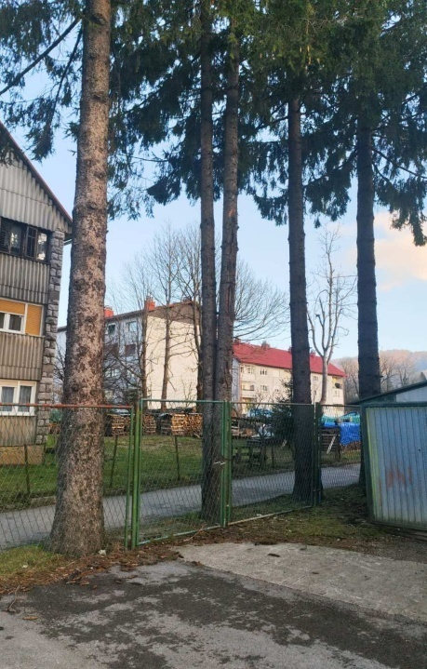

Vijećnik Matteo Komadina (HDZ), ponovno je postavio pitanje u vezi vode koja se prilikom većih oborina zadržava u prolazu između Lujzijane i ulice S.S. Kranjčevića (kod Tamicoma).

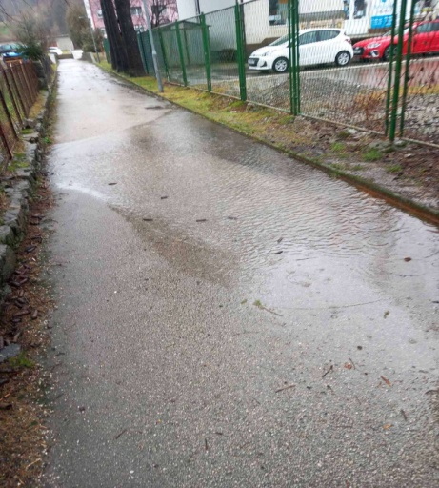
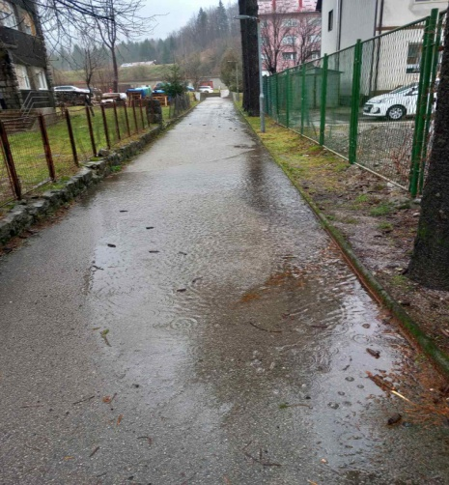

Vijećnik Dario Zetović (HDZ) postavio je pitanje u vezi sanacije ceste u ulicama Kralja Petra Krešimira IV ispred kb 41 i kb 10 i ulici Bana Josipa Jelačića ispred kb 27 jer su vidljiva velika oštećnja kolnika, te postoji opasnost od oštećenja vozila.

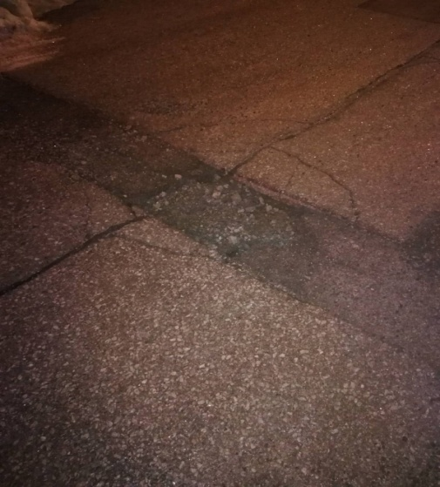
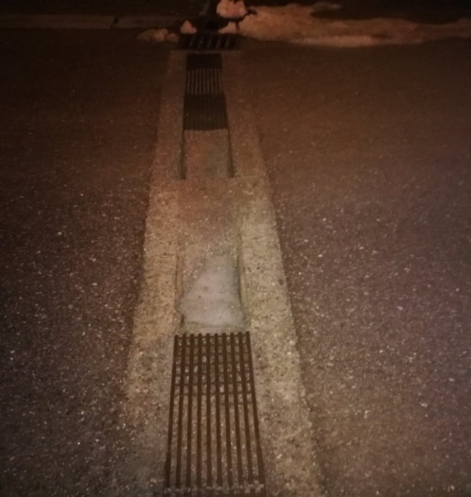
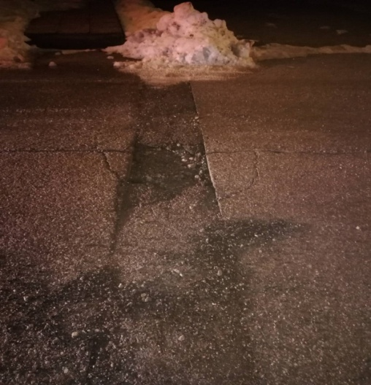

Vjećnici su jednoglasno donijeli odluku da se o svemu navedenom očituju nadležne službe Grada Delnica.
Sjednica je završila u 19:00 sati

Zapisnik sastavio: Predsjednik Mjesnog odbora Delnice
Dario Zetović Goran Crnković

